GH3230
乾福//金属//材料//供应//洽谈//①⑦⑦//④⑨⑦//⑦②②//⑧⑥
GH3230 合金是一种以 W、Mo 元素作为固溶强化和以碳化物作为第二相强化的镍基高温合金。该固溶强化镍基合金源于 Ni-Cr-Mo–W 合金系统，合金中的 Ni 元素提供稳定的奥氏体基体和通过添加 Cr、Mo、W、C、B 来增加合金的高温强度和腐蚀抗力。通过添加 W 元素含量以进行有效地固溶强化，通过添加 C 促进富 Cr 的M23C6 碳化物的形成，M23C6 碳化物在奥氏体基体和退火孪晶界的析出对位错的钉扎以提高合金的蠕变强度，该合金加入 La 提高其抗氧化性，用 B 进行晶界强化，使合金兼具良好的强度、热稳定性和抗腐蚀性。该合金膨胀系数小，部件热应力小，易于加工和焊接，在氧化气氛下的长期使用温度可达到 1150℃
航空航天发动机燃烧室工作温度可达 1100 ℃以上，要求燃烧室材料具有良好的高温强度、抗氧化性能，以及组织热稳定性，GH3230 合金用于发动机燃烧室法兰等关键部位。 该合金相对传统燃烧室用合金有以下突破和改进： 以 W、Mo 元素复合强化代替 W 元素的单一强化， 提高了固溶强化效果；通过La 元素的微合金化提高了合金的高温持久性能和高温抗氧化性能；合金中大量的 M6C 碳化物在 Ni 基体中具有良好的热稳定性， 在起到高温强化作用的同时提高了合金组织的热稳定性。
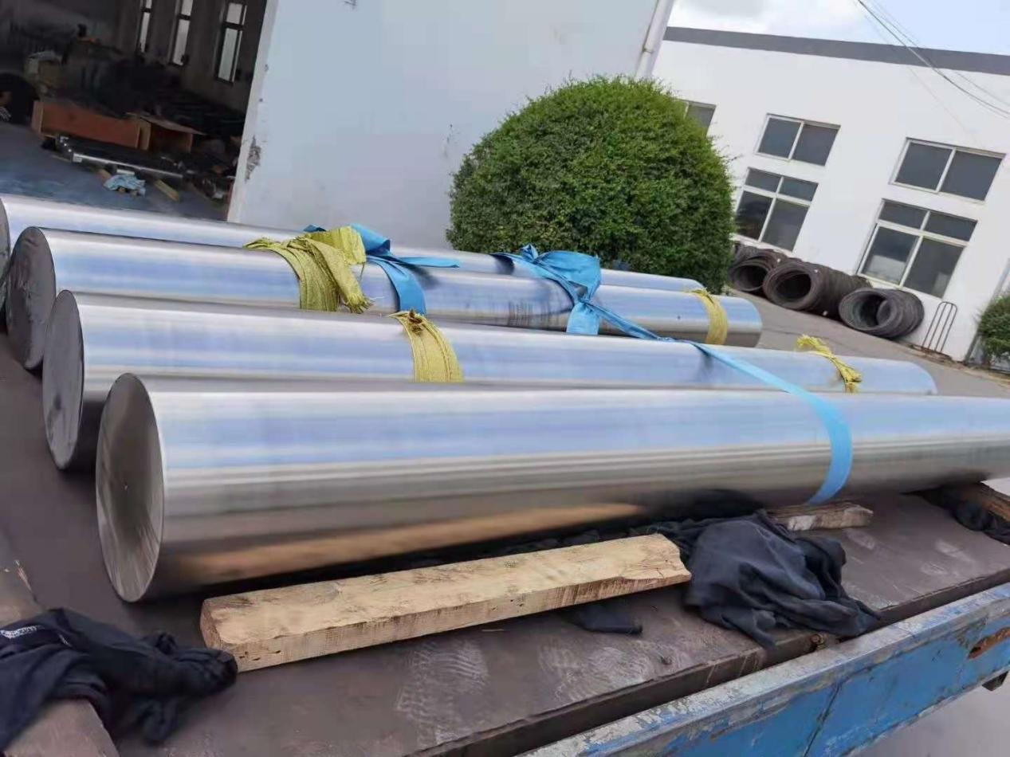GH3230化学成分:
碳C | 硅Si | 锰Mn | 磷P | liu S | 铬Cr
0.5-0.15 | 0.25-0.75 | 0.3-1.0 | ≤0.03 | ≤0.015 | 20-24
镍Ni | 钼Mo | La | 铜Cu | 铁Fe | 铌Nb
余 | 1-3 | 0.005-0.05 | ≤0.50 | ≤3.00 | ~
硼B | 钛Ti: | 铝Al | 钒 V | 钨W | 铈Ce
≤0.015 | ≤0.10 | 0.2-0.5 | ~ | 13-15 | ~
乾福//金属//材料//供应//洽谈//①⑦⑦//④⑨⑦//⑦②②//⑧⑥
GH3230技术标准
QJ/DT 0160044航空发动机用GH230板材、带材技术条件
Q/GYB 05062 GH3230合金冷轧薄板和带材

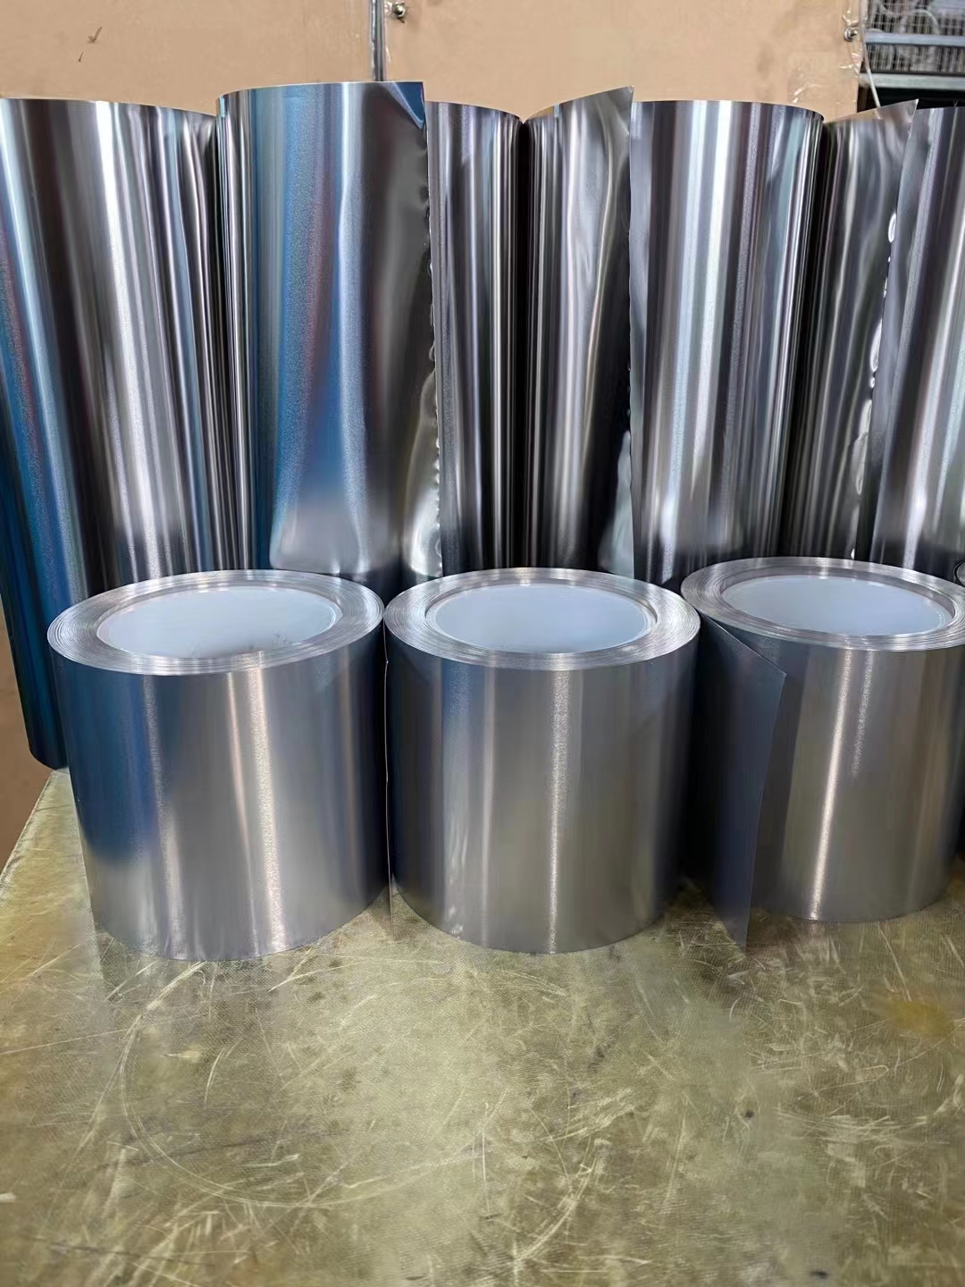GH3230固溶处理及时效处理
GH3230 合金是一种以 W、Mo 元素作为固溶强化和以碳化物作为第二相强化的镍基高温合金。该固溶强化镍基合金源于 Ni-Cr-Mo-W 合金体系，合金中主要添加的合金元素为 Cr、Mo、W、C、B 等，以此来增加合金的高温力学性能和抗氧化能力。Cr 元素主要起固溶强化作用，也是碳化物形成元素。一方面 Cr 能固溶于基体相中强化组织，另一方面能与碳结合形成 M23C6 型化合物，在一定程度上起到沉淀强化和晶界强化的作用。当含 Cr 量在 14% ～ 20% 时，Cr 含量增加对基体强度的影响不大，但当含 Cr 量超过 20% 时， Cr 会降低 γ″相的固溶温度，因而也降低了合金的高温强度。Co 有益于镍基合金在高温范围内热强性的提高，而且对抗高温热腐蚀性有益。Co 在 Ni-Cr 固溶体中可以降低堆垛层错能，起到良好的固溶强化作用。 合金中 Co 含量的提高对合金组织稳定性和蠕变性能有利，当 Co 含量低于 10% 时，高温强度降低。W 是 γ 基体中的主要强化元素。W 原子半径比基体 Ni 的大，固溶强化作用十分明显。La 元素是高温合金中一种有效的微量活性元素，通常在合金的晶界、相界面和表面等界面具有明显偏聚。La 元素能通过改进氧化膜的黏性和化学组成，从而改善合金的高温抗氧化和耐腐蚀性能。固溶处理是高温合金最重要的热处理方式之一，其主要目的有 3 个: 一是为了溶解基体内碳化物、γ'相等以得到均匀的固溶体; 二是为了获得适宜的晶粒度以保证高温抗蠕变和持久性能; 三是为了降低或消除合金元素偏析，使合金基体中的化学成分均匀。固溶处理能降低合金的偏析使组织均匀，并且能细化 γ'相，促进细小 γ'相的析出。相关研究表明，GH3230 合金固溶处理后，927 MPa / 62 ℃的持久寿命随固溶温度的升高逐渐增大，持久断裂伸长率则变化不大。但是固溶处理温度的选择对合金晶粒尺寸影响较大，因为奥氏体合金存在一个异常长大的温度区间，即超过某临界温度下进行固溶会基体晶粒发生异常长大。时效处理一般在固溶处理和中间处理之后，也可以在直接固溶处理之后。时效处理的目的是进一步在基体中析出细小的 γ'相，形成弥散强化的效果，从而提高合金的力学性能。

